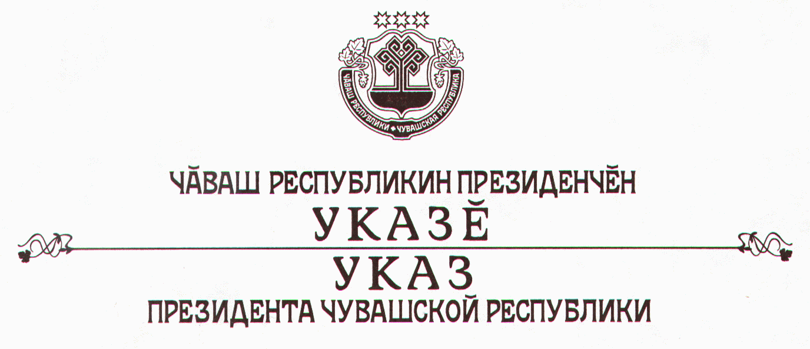

О Петрове Е.Г.

1. Освободить Петрова Евгения Германовича от должности председателя Государственного комитета по делам молодежи в связи с переходом на другую работу.
2. Настоящий Указ вступает в силу со дня его подписания.

Президент
Чувашской Республики - Н.Федоров

г.Чебоксары
9 июля 2004 года
№ 77

